Формы взаимодействия ОДОД и внеурочной деятельности в
ГБОУ «Морская школа» Московского района Санкт-Петербурга

Взаимодействие дополнительного образования и внеурочной деятельности способствует формированию у кадет более полного погружения в творческую среду. Особенно это важно для ребят подросткового возраста, которые и являются учащимися ГБОУ «Морская школа» Московского района Санкт-Петербурга.
В стены Морской школы приходят учащиеся, начиная с пятого класса из разных школ города. Поэтому начиная с самого начала происходит сложная адаптация, учащиеся привыкают не только к новой школе, но и к новым одноклассникам и старшим товарищам. Процесс адаптации проходит намного быстрее и легче, когда ребята взаимодействуют в школе не только в рамках класса, но и в рамках внеурочных занятий в ОДОД. Такой подход благотворно влияет на создание комфортной общешкольной обстановки, на полноценное личностное развитие учащихся.
Некоторые педагоги называют занятия в дополнительном образовании «основной учебной деятельностью» детей, так как она в первую очередь возникает на желании быть успешным и понятым в какой-то близкой ребенку деятельности. А это один из самых важнейших факторов качественной работы учащихся. Успех в деятельности — огромный стимул для достижения учебных вершин. И вот именно эта взаимосвязь успешности в дополнительном образовании и успешности в учебе, а впоследствии и успешности в жизни.
Внеурочная деятельность подразумевает углубленное изучение отдельных учебных предметов в рамках элективных курсов и факультативных курсов по выбору с целью предпрофильной подготовки; участие в образовательных событиях, проводимых на базе школы и учреждений социальных партнеров (является обязательным компонентом).
Дополнительное образование осуществляется по выбору обучающегося, исходя из его интересов (не является обязательным компонентом) и оказывает влияние на формирование определённого образа жизни ребёнка. Это связано с тем, что во внешкольном дополнительном образовании удовлетворяются не только образовательные, но и иные социальные потребности детей.

Рис.1 Реализация деятельности Морской школы Московского района
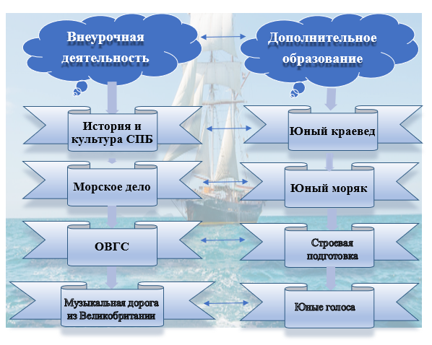
Рис.2 Связь между занятиями внеурочной деятельности и дополнительного образования

Связь между внеурочной деятельностью и дополнительным образованием наблюдается также в организация совместных мероприятий, акций, концертов, участии в конкурсах, смотрах и соревнованиях.

Фотоотчёт о проведённых мероприятиях

